**LAPORAN PRAKTIKUM INTERNET OF THINGS (IoT)**

**BAB 10 Praktik Simulasi Relay, Button & LED**

**Dan BAB 11 Praktik Simulasi Sensor Jarak (Ultrasonic)**



Nama : Muhammmad Farhan Baihaqy Kelas : T4C

NIM 233140700111065

Fakultas Vokasi

Universitas Brawijaya

Email : mfarhanbaihaqy@gmail.com

# Abstrak

Praktikum ini bertujuan untuk memahami penggunaan mikrokontroler ESP32 dalam mengendalikan beberapa LED dengan menggunakan platform simulator Wokwi. Dalam percobaan ini, tiga buah LED berwarna hijau, kuning, dan merah dihubungkan dengan mikrokontroler ESP32 yang diprogram untuk mengatur kondisi ON/OFF LED berdasarkan perintah yang diberikan. Hasil dari pengujian menunjukkan bahwa ESP32 mampu mengendalikan LED dengan baik sesuai dengan instruksi dalam program yang telah dibuat, dan status masing-masing LED dapat terdeteksi pada terminal simulator. Praktikum ini memberikan pemahaman yang lebih baik tentang pemrograman mikrokontroler, pengendalian perangkat keras, serta interaksi antara perangkat lunak dan perangkat keras dalam sistem kontrol. Selain itu, penggunaan simulator Wokwi memungkinkan pengujian dan analisis sistem tanpa memerlukan perangkat keras fisik, sehingga lebih efisien dan memudahkan dalam proses pembelajaran. Kesimpulannya, platform Wokwi merupakan alat yang efektif untuk melakukan simulasi pemrograman dan pengujian sistem mikrokontroler sebelum implementasi pada perangkat keras nyata.

# Abstract

This practicum aims to understand the use of the ESP32 microcontroller in controlling several LEDs using the Wokwi simulator platform. In this experiment, three green, yellow, and red LEDs are connected to the ESP32 microcontroller which is programmed to set the ON/OFF conditions of the LEDs based on the commands given. The results of the test show that the ESP32 is able to control the LEDs well according to the instructions in the program that has been created, and the status of each LED can be detected on the simulator terminal. This practicum provides a better understanding of microcontroller programming, hardware control, and the interaction between software and hardware in a control system. In addition, the use of the Wokwi simulator allows system testing and analysis without the need for physical hardware, making it more efficient and easier in the learning process. In conclusion, the Wokwi platform is an effective tool for simulating programming and testing microcontroller systems before implementation on real hardware.

**Keywords:** *Mikrokontroler ESP32*

# Pendahuluan

* 1. **Latar Belakang**

Internet of Things (IoT) merupakan teknologi yang memungkinkan perangkat-perangkat fisik untuk saling terhubung dan bertukar data melalui jaringan internet. Teknologi ini semakin berkembang dan diterapkan dalam berbagai bidang, termasuk otomasi rumah, sistem kendali industri, dan berbagai aplikasi lainnya. Praktikum ini bertujuan untuk memberikan pemahaman dan keterampilan dasar dalam menggunakan mikrokontroler ESP32 untuk mengendalikan perangkat-perangkat seperti LED melalui simulasi menggunakan platform Wokwi. Wokwi memungkinkan pengguna untuk melakukan simulasi sistem IoT tanpa memerlukan perangkat keras fisik, yang sangat menguntungkan dalam proses pembelajaran dan pengujian sistem.

# Tujuan

Tujuan dari eksperimen ini adalah untuk mempelajari cara mengendalikan beberapa LED menggunakan mikrokontroler ESP32 dengan menggunakan Wokwi Simulator. Selain itu, eksperimen ini bertujuan untuk memahami cara kerja mikrokontroler dalam mengendalikan perangkat keras, serta untuk menguji dan memverifikasi program yang telah ditulis. Melalui percobaan ini, diharapkan dapat diperoleh pemahaman yang lebih baik tentang pemrograman mikrokontroler, penggunaan platform simulator, dan interaksi antara perangkat lunak dan perangkat keras dalam sistem IoT.

# Metodologi

* 1. **Alat dan Bahan**

Pada praktikum ini, alat dan bahan yang digunakan meliputi:

* + 1. Mikrokontroler: ESP32 yang digunakan sebagai pengendali utama dalam sistem.
    2. Sensor: LED (untuk visualisasi), serta komponen lain yang digunakan untuk pengujian dan kontrol.
    3. Software: Arduino IDE untuk pemrograman mikrokontroler, Wokwi Simulator untuk simulasi sistem, serta Platform IO untuk pengembangan dan pengujian perangkat keras.

# Langkah Implementasi

Langkah-langkah dalam implementasi eksperimen ini adalah sebagai berikut: 1.Penyusunan Sistem:

1. Memulai dengan merancang rangkaian elektronik menggunakan platform Wokwi untuk menghubungkan mikrokontroler ESP32 dengan LED.
2. Menyusun diagram rangkaian yang sesuai dengan tujuan eksperimen.
3. Pengkodean:
   1. Menulis kode program menggunakan Arduino IDE untuk mengontrol status ON/OFF LED berdasarkan logika yang telah ditentukan.
   2. Melakukan pemrograman mikrokontroler dengan kode yang memungkinkan pengendalian LED sesuai instruksi.
4. Pengujian:
   1. Menjalankan simulasi menggunakan Wokwi Simulator untuk memverifikasi kebenaran logika pengkodean dan memastikan semua LED berfungsi sebagaimana mestinya.
   2. Melakukan debugging jika terdapat kesalahan pada kode atau penghubungan perangkat.

# Hasil Dan Pembahasan

Setelah menjalankan simulasi menggunakan Wokwi Simulator dengan mikrokontroler ESP32, hasil yang diperoleh menunjukkan bahwa sistem kendali LED berfungsi dengan baik. Pada eksperimen ini, tiga buah LED (hijau, kuning, dan merah) berhasil dikendalikan menggunakan mikrokontroler ESP32 sesuai dengan instruksi yang diprogramkan.

LED hijau menyala dengan sukses pada kondisi yang telah ditentukan dalam kode, yang menandakan bahwa sistem berfungsi dengan baik pada logika tertentu. LED kuning menyala pada kondisi lainnya yang juga sesuai dengan pengaturan kode yang ada. LED merah berfungsi sebagaimana mestinya, memberikan indikasi berbeda sesuai instruksi yang diberikan oleh program.

Simulasi yang dijalankan pada Wokwi Simulator menunjukkan bahwa setiap perubahan status LED terdeteksi dengan benar melalui terminal simulator. Di terminal, status LED ditampilkan dalam format "Kuning 2 ON", "Ijo 3 ON", yang mengonfirmasi bahwa program berjalan dengan benar. Dengan kata lain, mikrokontroler ESP32 berhasil mengendalikan status LED secara tepat berdasarkan logika yang diterapkan dalam pemrograman.

Pada pembahasan ini, dapat disimpulkan bahwa penggunaan Wokwi Simulator memungkinkan pengujian sistem yang efisien tanpa memerlukan perangkat keras fisik. Hal ini sangat membantu dalam memastikan bahwa program yang ditulis berfungsi sebagaimana mestinya sebelum implementasi pada perangkat keras yang sebenarnya. Penggunaan platform ini mempermudah proses debugging dan pengembangan sistem kendali berbasis mikrokontroler.

**Lampiran**

1. **1 Hasil Gambar**

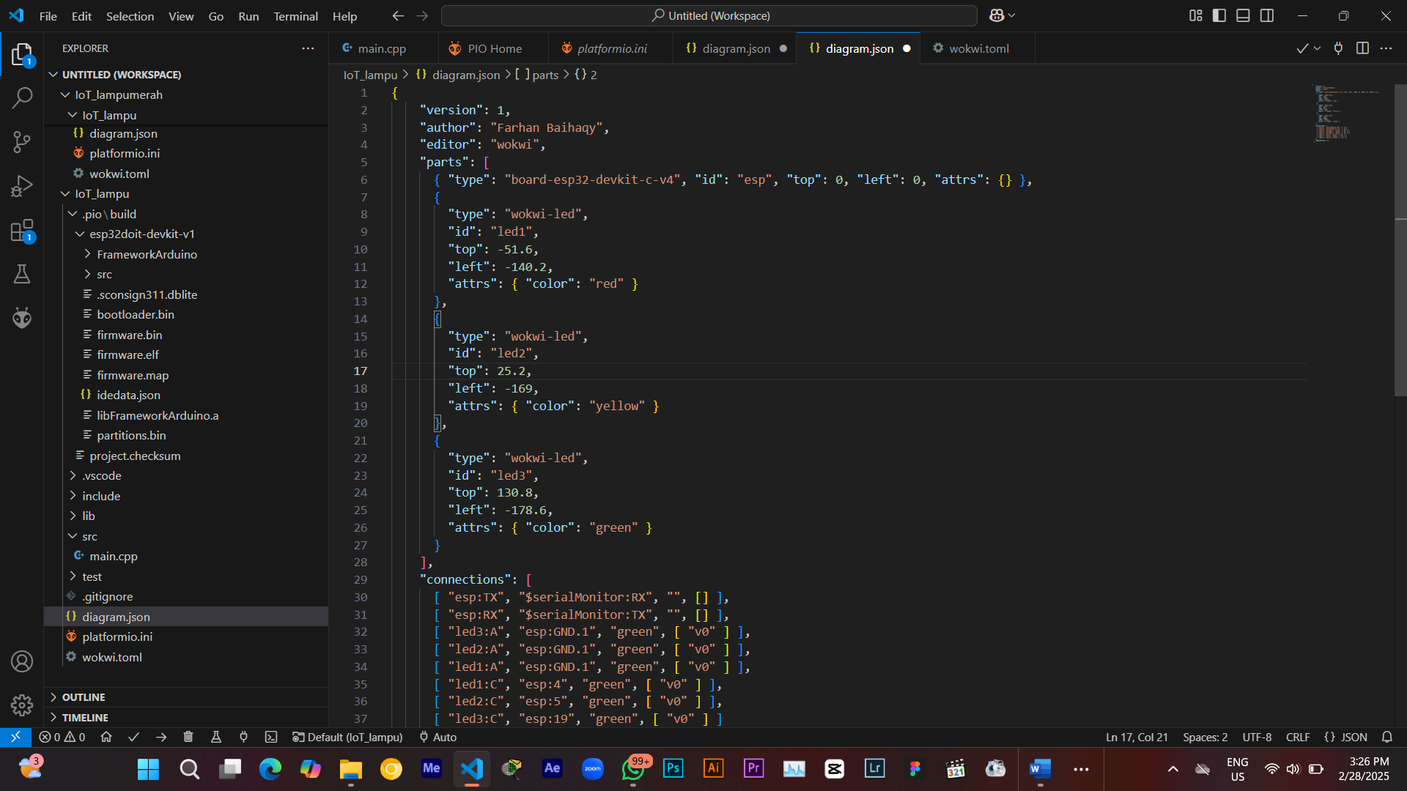

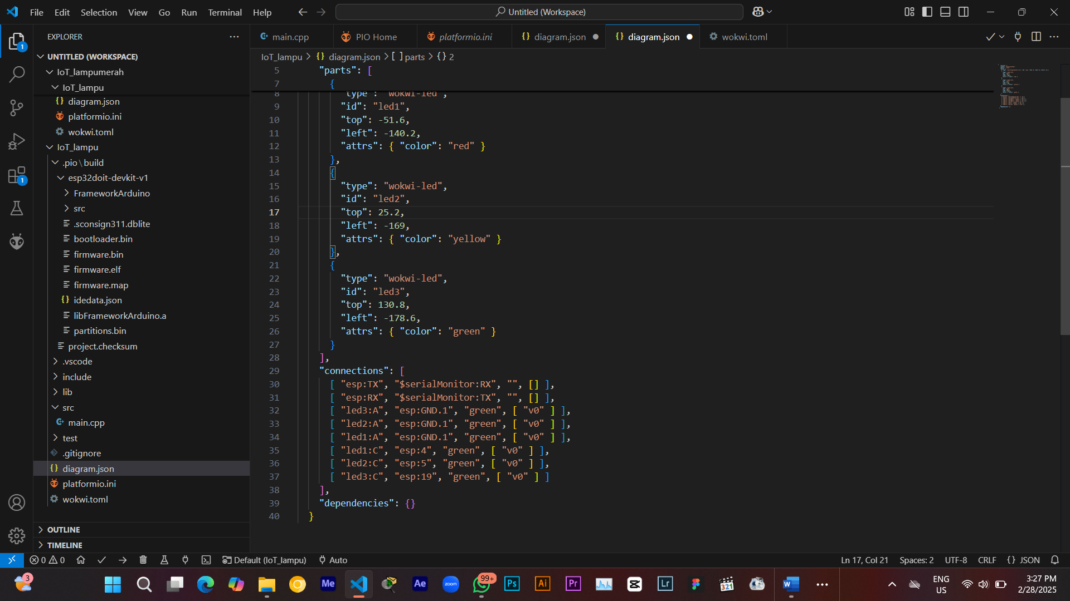

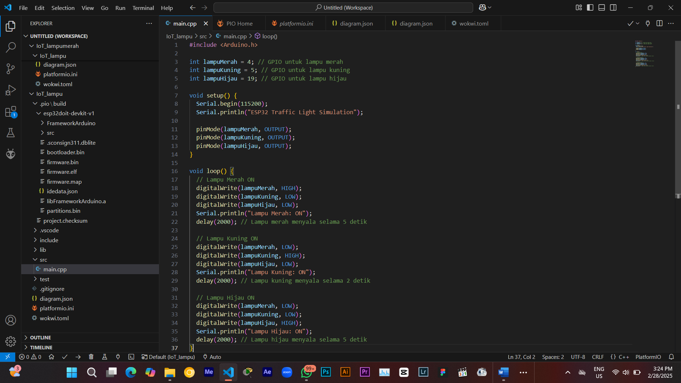

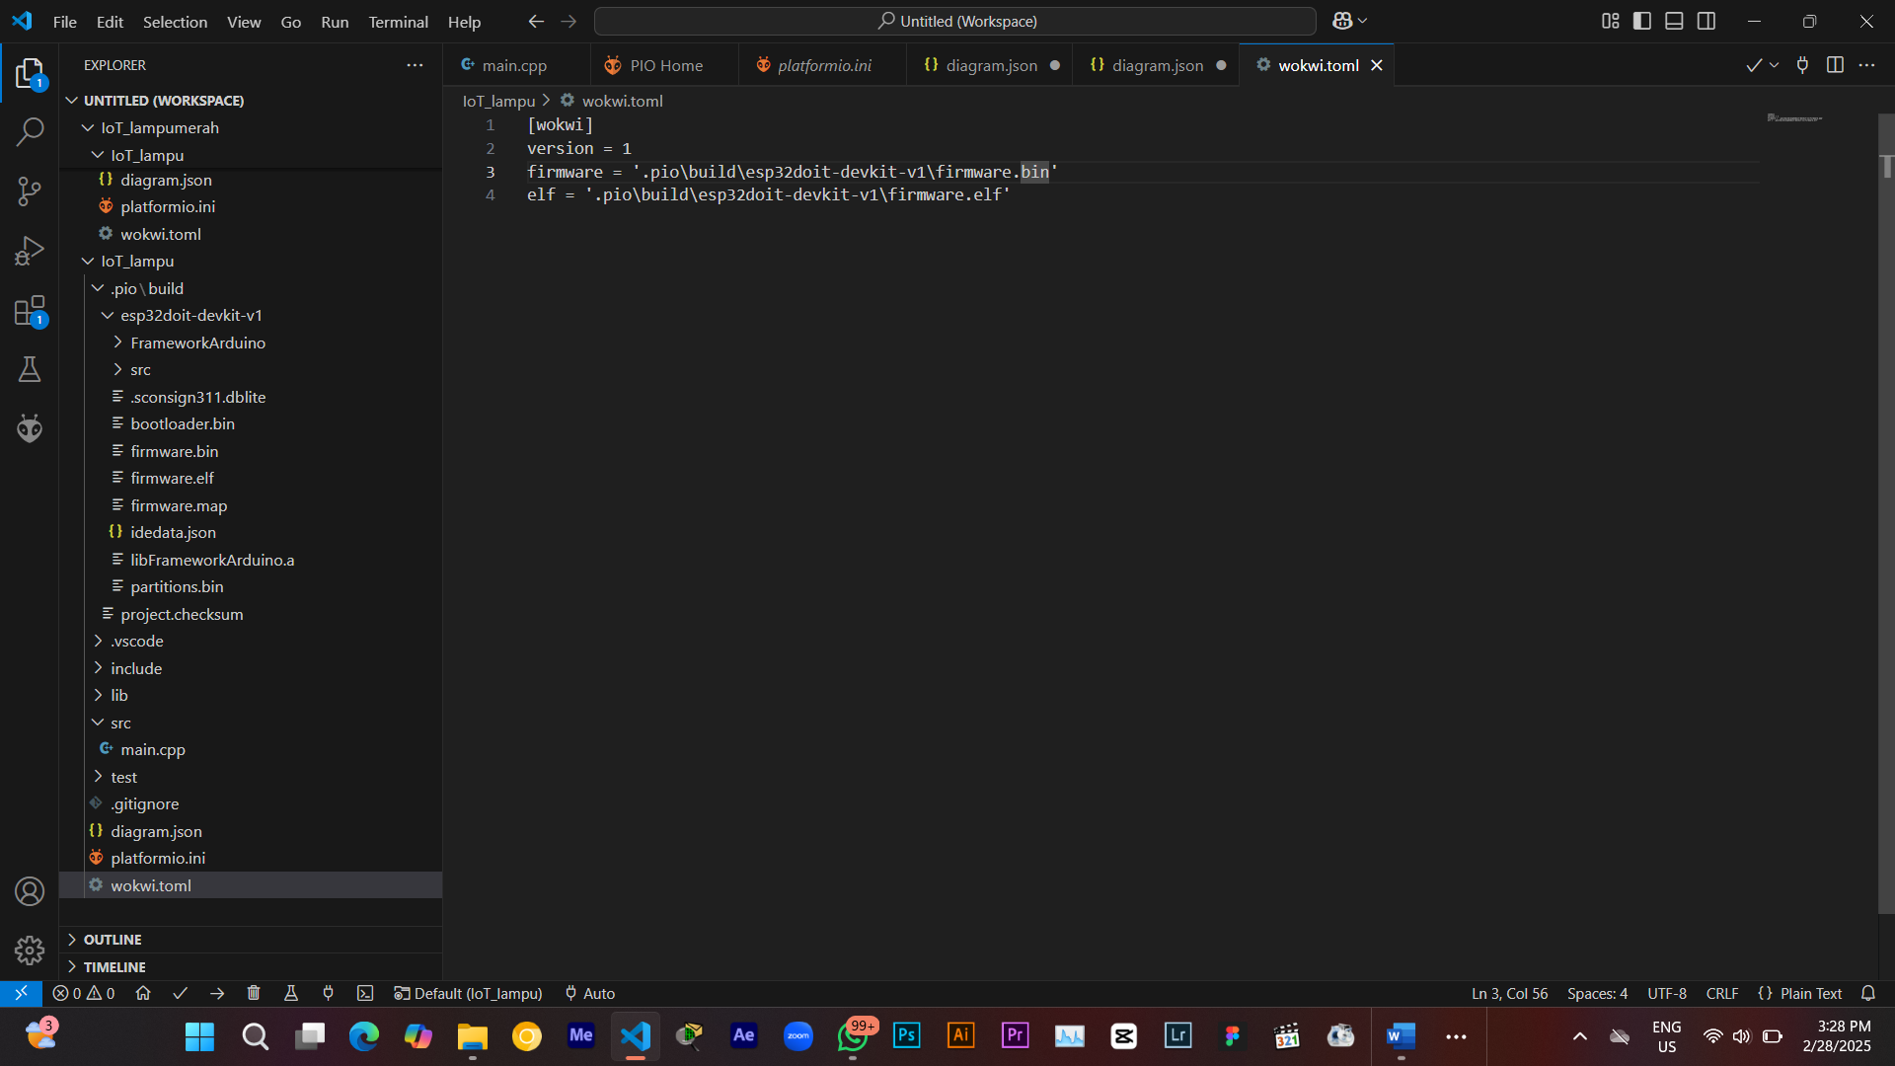

**4.2 Kode Program**

* + 1. **Diagram.json**

{

    "version": 1,

    "author": "Farhan Baihaqy",

    "editor": "wokwi",

    "parts": [

      { "type": "board-esp32-devkit-c-v4", "id": "esp", "top": 0, "left": 0, "attrs": {} },

      {

        "type": "wokwi-led",

        "id": "led1",

        "top": -51.6,

        "left": -140.2,

        "attrs": { "color": "red" }

      },

      {

        "type": "wokwi-led",

        "id": "led2",

        "top": 25.2,

        "left": -169,

        "attrs": { "color": "yellow" }

      },

      {

        "type": "wokwi-led",

        "id": "led3",

        "top": 130.8,

        "left": -178.6,

        "attrs": { "color": "green" }

      }

    ],

    "connections": [

      [ "esp:TX", "$serialMonitor:RX", "", [] ],

      [ "esp:RX", "$serialMonitor:TX", "", [] ],

      [ "led3:A", "esp:GND.1", "green", [ "v0" ] ],

      [ "led2:A", "esp:GND.1", "green", [ "v0" ] ],

      [ "led1:A", "esp:GND.1", "green", [ "v0" ] ],

      [ "led1:C", "esp:4", "green", [ "v0" ] ],

      [ "led2:C", "esp:5", "green", [ "v0" ] ],

      [ "led3:C", "esp:19", "green", [ "v0" ] ]

    ],

    "dependencies": {}

  }

# Main cpp

#include <Arduino.h>

int lampuMerah = 4; // GPIO untuk lampu merah

int lampuKuning = 5; // GPIO untuk lampu kuning

int lampuHijau = 19; // GPIO untuk lampu hijau

void setup() {

  Serial.begin(115200);

  Serial.println("ESP32 Traffic Light Simulation");

  pinMode(lampuMerah, OUTPUT);

  pinMode(lampuKuning, OUTPUT);

  pinMode(lampuHijau, OUTPUT);

}

void loop() {

  // Lampu Merah ON

  digitalWrite(lampuMerah, HIGH);

  digitalWrite(lampuKuning, LOW);

  digitalWrite(lampuHijau, LOW);

  Serial.println("Lampu Merah: ON");

  delay(2000); // Lampu merah menyala selama 5 detik

  // Lampu Kuning ON

  digitalWrite(lampuMerah, LOW);

  digitalWrite(lampuKuning, HIGH);

  digitalWrite(lampuHijau, LOW);

  Serial.println("Lampu Kuning: ON");

  delay(2000); // Lampu kuning menyala selama 2 detik

  // Lampu Hijau ON

  digitalWrite(lampuMerah, LOW);

  digitalWrite(lampuKuning, LOW);

  digitalWrite(lampuHijau, HIGH);

  Serial.println("Lampu Hijau: ON");

  delay(2000); // Lampu hijau menyala selama 5 detik

}